《操作系统》课程实验报告
实验名称 | Linux安装及虚拟机的使用 |  |  |  |  | 实验序号 | 1
姓 名 | 李银海 | 系院专业 | 信管 | 班 级 | 15 | 学 号 | 0459
实验日期 | 2012年11月 |  | 指导教师 | 丘文峰 |  | 成 绩
一、实验目的和要求
1．掌握如何安装virtualBox
2．熟悉Linux red hat界面环境
3．掌握red hat 的一些简单操作
二、实验预习内容
1．在网上找一些相关内容预习

三、实验设备
1. 操作系统：Linux red hat
2. 安装软件： VirtualBox和red hat
四、实验内容及步骤
1．安装virtualBox

2．在virtualBox中安装Linux red hat

3．进入red hat界面操作
五、实验结果、分析与心得
1.实验结果
练习1a
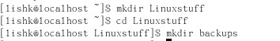
练习1b
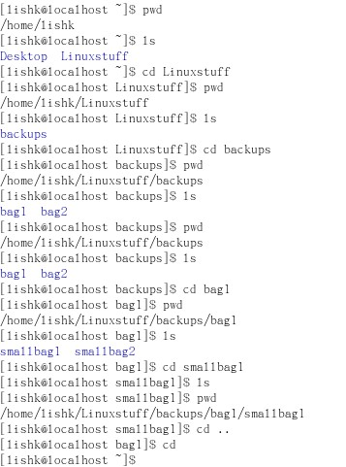
练习2a
练习2b
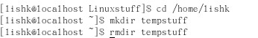
2．分析结果
按给出的命令输入，可以得出如上结果。
3．心得
在装虚拟机和运用虚拟机的过程中收获不少，在写linux命令时知道了解了一些命令符的作用。个人觉得平时多运用，多实践对电脑就没那么陌生了。
教师评语：

成绩:

教师签字：

